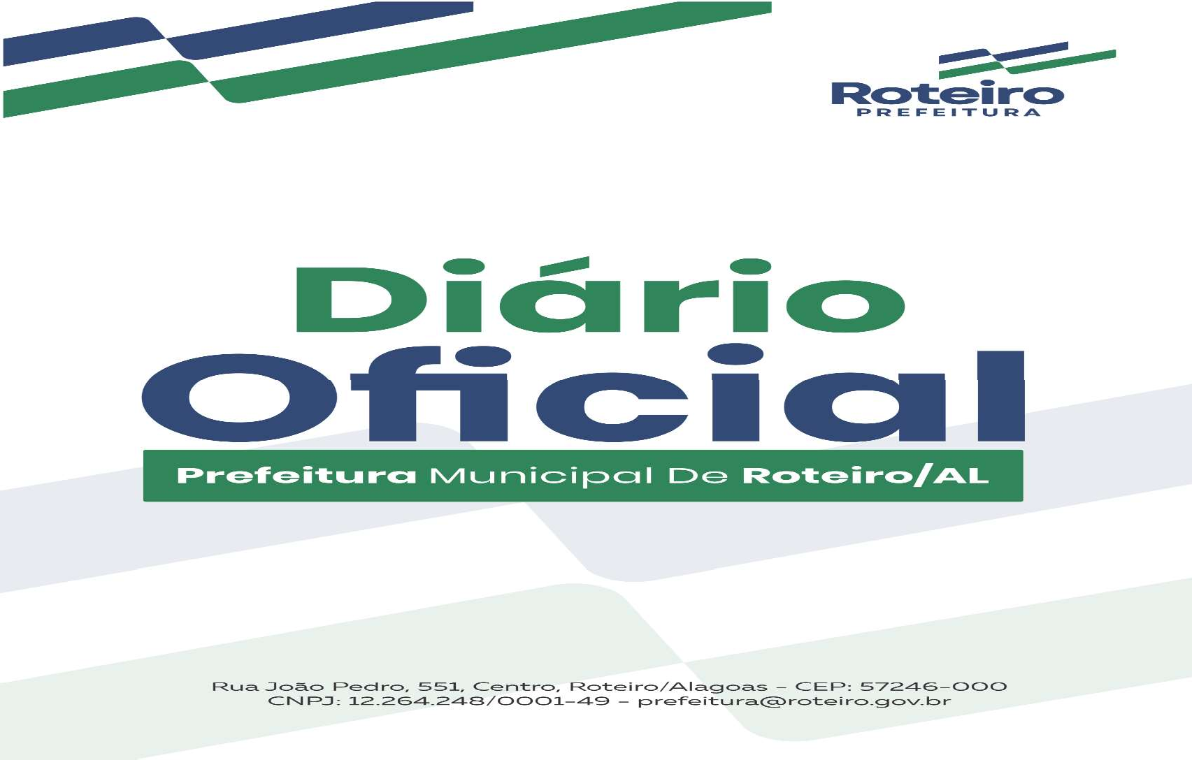

Comissão Permanente de Contratação
Publicação de Extrato de Contrato

Contrato Dispensa Nº 06.08.004/2026 – Processo Administrativo Nº 06.08.004/2026 – DISPENSA DE LICITAÇÃO EM RAZÃO DE VALOR – Fundamentação Legal: Art. 75, II, da Lei Federal nº 14.133/21 – Contratado: SERQUIP TRATAMENTO RESIDUOS AL LTDA, inscrita no CNPJ de nº 06.121.325/0001-09 - Objeto: Contratação de empresa especializada na prestação de serviço de coleta, transporte, tratamento (incineração) e destinação final, dos resíduos Classe I dos grupos A, B, e E, em bombonas de 200lts e/ou 25Kg, em conformidade com a Resolução CONAMA nº 358/05 e RDC nº 222/18, visando atender às necessidades do município de Roteiro/AL – Valor global: R$ 18.504,00 (dezoito mil, quinhentos e quatro reais) – Vigência: 12 (doze) meses.

_________________________________________________

